

***2020***

**MI PERFIL PROFESIONAL**

INFORME DETALLADO

**Nombre Completo :** +++=report.fullname+++

**Edad :** +++=report.age+++

**Código :** +++=report.code+++

**Teléfono :** +++=report.phone+++

**Correo :** +++=report.email+++



**PERFIL CONDUCTUAL**

**Patrón del +++=report.donatelloPattern+++**



**Características del perfil.**

|  |  |  |
| --- | --- | --- |
| **Emociones** | **:** | +++=report.emocionesCharacteristic +++ |
| **Meta** | **:** | +++=report.metaCharacteristic +++ |
| **Juzga a los demás por** | **:** | +++=report.juzgaCharacteristic +++ |
| **Influye en los demás mediante** | **:** | +++=report.influyeCharacteristic +++ |
| **Su valor para la organización** | **:** | +++=report.valorCharacteristic +++ |
| **Abusa de** | **:** | +++=report.abusaCharacteristic +++ |
| **Bajo presión** | **:** | +++=report.bajoCharacteristic +++ |
| **Teme** | **:** | +++=report.temeCharacteristic +++ |
| **Sería más eficaz si** | **:** | +++=report.eficazCharacteristic +++ |





**Descripción del perfil.**

+++=report.donatelloPatternInterpretacion+++

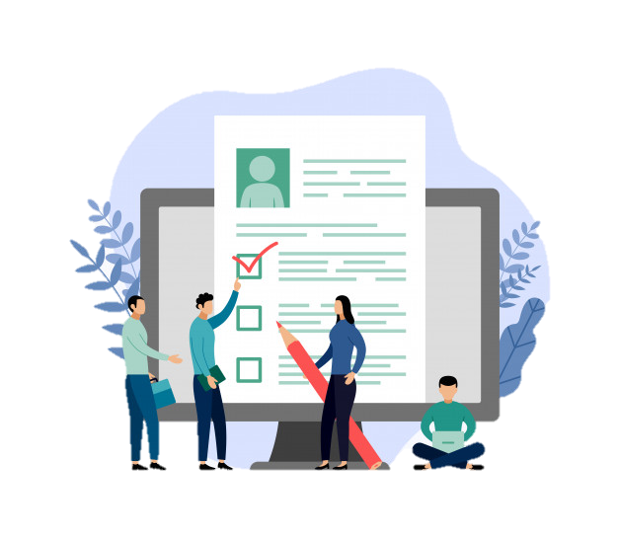

**RAZONAMIENTO LÓGICO**

+++=report.interpretationBap7+++

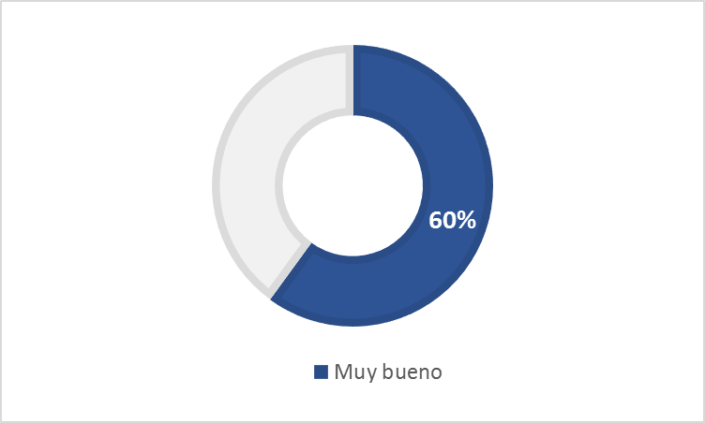

**Recomendaciones para seguir mejorando:**

+++=report.bap7SeguirMejorando +++



**COMUNICACIÓN EFECTIVA**

+++=report.interpretationAsertividad+++



**Recomendaciones para seguir mejorando:**

+++=report.asertividadSeguirMejorando+++

*Si deseas conocer tu perfil psicolaboral completo, accede a* [*www.hc-planning.com*](http://www.hc-planning.com)